10.07.2017
День семьи, любви и верности
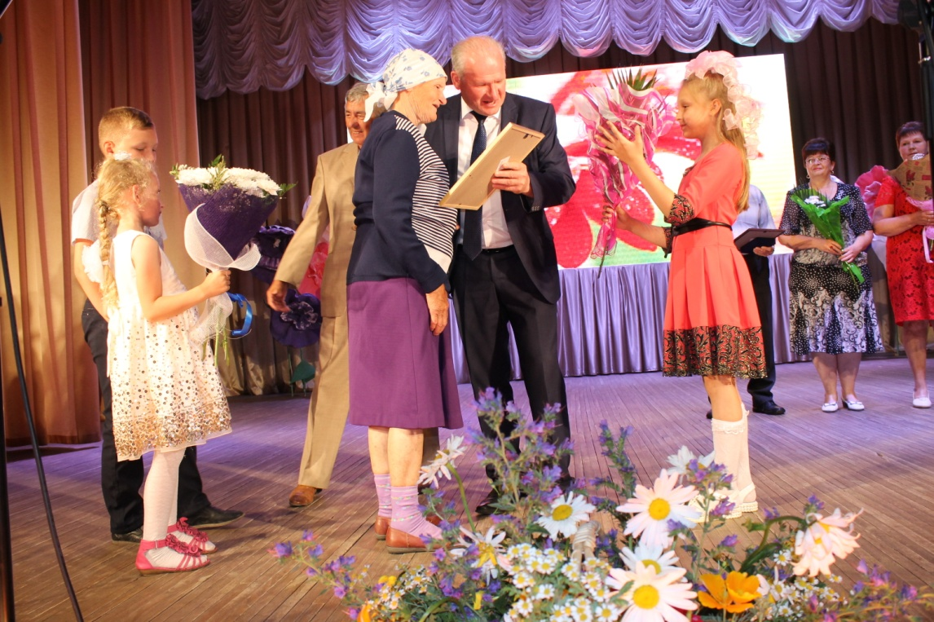
07 июля 2017 г в 15.00 в районном доме культуры в с. Воробьевка Воробьевского района состоялось праздничное мероприятие. В соответствии с единым сценарием в 15.00 в фойе районного дома культуры, перед иконой святых благоверных князя Петра и княгини Февронии Муромских, состоялся молебен, совершил который иерей Игорь Подопригорин.
В ходе мероприятия супругам Затонским и Кобляковым, прожившим в браке 40 лет, глава администрации Михаил Гордиенко и глава Воробьевского района Виктор Ласуков вручили медаль за любовь и верность. «Золотым юбилярам» Булавиновым, Мухортовым, Заборских, Толчевым, вручен специальный поздравительный адрес губернатора Воронежской области.
Супруги Поповы, Бескоровайные, Егоровы от митрополита Воронежского и Лискинского Сергия получили благодарственные письма, которые вручил иерей Воробьевского благочиния Игорь Подопригорин. Каждая из семей обратилась к присутствующим со словами поздравления и благодарностью за оказанную честь.
Особенностью праздника стало поздравление рубиновых юбиляров, юбилей семейной жизни которых совпал с юбилеем Воробьевского района.
Супругам Осиповым и Тарасенко, начальник отдела ЗАГС Лидия Комаристая вручила поздравительный адрес от руководителя управления ЗАГС Воронежской области Марины Севергиной. Пожелав им процветания и благополучия, отметить 50 летний юбилей вместе с районом.
Семьи Кинеберг Марина и Владимир, Савченко Леонид и Цапкова Галина, у которых родились вторые дети, получили сертификат на государственный материнский (семейный) капитал. Вручила его и.о. начальника УПФ России по Воробьевскому району Елена Романова.
Все семьи получили цветы, а в заключении зрителям раздали конфеты «Ромашка».
С большой концертной программой перед гостями выступили: ансамбль «Созвездие» из с. Лещаное, супруги Улаевы, Горловы и другие участники художественной самодеятельности.
В организации праздника приняли участие общественная палата района, ЗАГС, женсовет.

